Конспект урока по развитию устной речи на основе изучения предметов и явлений окружающей действительности в 3 классе (VIII вид)
по теме: «Дикие и домашние животные. Сравнение среды обитания»
Цель: развитие устной речи учащихся через создание ситуаций для высказываний по теме урока.
Задачи:
Образовательная: закрепить знания учащихся о видах диких животных; учить учащихся сравнивать условия среды обитания диких и домашних животных по различным параметрам;
Коррекционно-развивающая: развитие слогового синтеза через игру «Осенние листья»; развитие устной речи учащихся через создание ситуаций для высказываний по теме урока; обогащение словарного запаса;
Воспитывающая: воспитывать ответственное отношение к домашним животным.
Используемая наглядность: кленовые листики со слогами (ЖИ, ВОТ, НЫ, Е); распечатанные листы с проверочной работой; задание для письменного выполнения «Дикие и домашние животные. Сравнение» - по количеству учащихся; задание «Как зовут детенышей домашних животных» - для групповой работы.
Межпредметные связи: русский язык, математика, чтение.
Ход урока
I. Орг. момент
Слайд №2
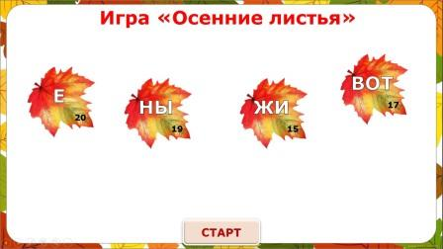Игра «Осенние листья»
-Все встали возле своего рабочего места, подравнялись! Посмотрите внимательно на парту. У каждого из вас на рабочем месте лежит кленовый листик, на которой написан слог; слоги у всех разные.
-Прежде чем сесть за парту, я предлагаю вам поиграть в игру «Осенние листья».
-Послушайте внимательно стихотворение:

Похвалялся листик клёна:
- Был я, как и все – зелёный,
А сейчас я вот какой –
Жёлтый, красный, золотой.
Всё во мне, как солнце, светит,
И любой меня заметит!
Он не долго похвалялся.
Вдруг от ветки оторвался...(Е. Груданов)

(Игра запускается при нажатии на кнопку «Старт»)
-Оторвался от ветки листик с буквой «Е». Сядут тихо те, у кого на парте кленовый листочек с буквой «Е».
- Оторвался от ветки листик со слогом «НЫ». Сядут тихо те, у кого на парте кленовый листочек со слогом «НЫ».
- Оторвался от ветки листик со слогом «ЖИ». Сядут тихо те, у кого на парте кленовый листочек со слогом «ЖИ».
- Оторвался от ветки листик со слогом «ВОТ». Сядут тихо те, у кого на парте кленовый листочек со слогом «ВОТ».
(Все учащиеся тихо садятся на свои рабочие места)
II. Постановка проблемного вопроса, сообщение цели урока
Слайд №3
- Постановка проблемного вопроса
-Какие слоги были написаны на кленовых листочках? (учащиеся читают слоги)
-На каждом листике помимо слога еще написано число: какое число написано на слоге «Е»? (20) на слоге «НЫ»? (19) на слоге «ЖИ»? (15) на слоге «ВОТ»? (17)
-Расставьте числа по возрастанию. Какое слово у вас получилось? (животные)
-Как вы думаете, о чем мы сегодня будем говорить на уроке развития речи? (учитель выслушивает ответы детей)
Слайд №4
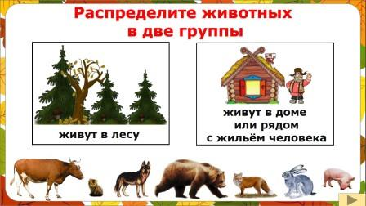-Чтобы узнать, о каких животных мы будем говорить на уроке, я предлагаю вам выполнить задание. Посмотрите внимательно на экран, на нем изображены животные.
- Какие из этих животных живут в лесу? (Один учащийся выходит к доске, показывает животных и отвечает ПОЛНЫМ ответом)
-Какие из этих животных живут в доме или рядом с жильем человека? (Один учащийся выходит к доске, показывает животных и отвечает ПОЛНЫМ ответом)
-Давайте проверим правильность ответов. (При нажатии на картинку «живут в лесу», дикие животные перемещаются в лес; аналогично при нажатии на картинку «живут в доме»)
- Как называют животных, которые живут в лесу? (Животные, которые живут в лесу, называются дикие)
- Как называют животных, которые живут с человеком?(Животные, которые живут с человеком, называются домашние)
- Сообщение цели урока
-Сегодня на уроке мы сравним особенности обитания диких и домашних животных; повторим, что происходит в жизни животных с наступлением осени.
-А для этого мы совершим путешествие в сказочную деревеньку. Послушайте музыку, и вы догадаетесь, как называется эта деревенька.(При нажатии на изображение патефона звучит музыка из мультфильма «Простоквашино»)
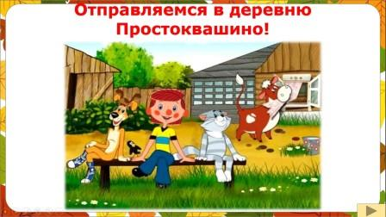-Как называется сказочная деревенька? (учитель выслушивает ответы детей)
Слайд №5
-Итак, мы отправляемся в деревню Простоквашино!
III. Проверка домашнего задания
-В деревне Простоквашино первым нас встречает пес Шарик. Однажды дядя Федор подарил ему фоторужье, и после этого Шарик увлекся фотографированием. Он приготовил для вас фотографии диких животных, с помощью этих фотографий мы повторим тему прошлого урока.
-Давайте вспомним, о ком мы говорили на прошлом уроке развития речи? (На прошлом уроке мы говорили о диких животных, узнали, как называются животные в зависимости от их питания, что происходит с ними осенью).
- Выполнение теста

Слайды №7- №10
-Шарик приготовил для вас небольшую проверочную работу. Я буду читать вам задание, а вы отмечайте правильные ответы с помощью галочки в квадратике. После выполнения задания мы проверим работу, и каждый сам себе поставит оценку.
- Фронтальная самопроверка, оценивание
(при нажатии кнопки «проверка» появляются галочки в квадратиках)

- Вопрос Дяди Федора
-После проверочной работы нас встречает Дядя Федор. Он приготовил для вас задание. Используя подсказку, ответьте на вопрос: как люди узнают о повадках животных? (Учитель выслушивает ответы учащихся)

Слайд №11
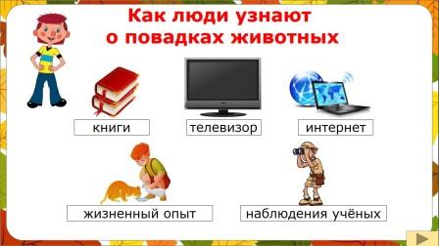
- Сообщения учащихся о диких животных (не более 3 учеников)
Давайте, ребята, вспомним, какое было у вас домашнее задание по развитию речи? (Надо было подготовить сообщения о диких животных)
- Физминутка

Слайд №12
-Вспомните, ребята, какое дикое животное сфотографировал пёс Шарик, когда ему подарили фоторужьё? (Шарик сфотографировал зайчика)
-Итак, сейчас зайчик проведет с вами физминутку.(При нажатии на картинку «Дядя Федор с зайчиком» начинается воспроизведение физминутки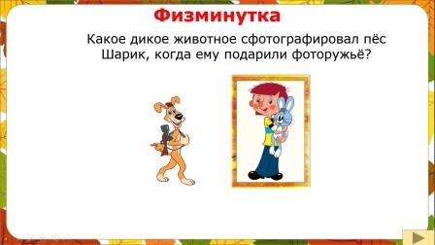)

IV. Знакомство с новой темой
Дядя Федор приготовил для вас сообщение «Особенности обитания диких и домашних животных»
Слайд №13
(рассказ читается с помощью управляющей стрелки)
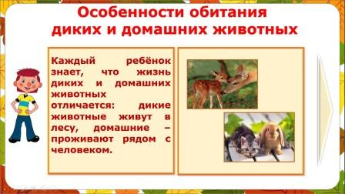
-Каждый ребёнок знает, что жизнь диких и домашних животных отличается: дикие животные живут в лесу, домашние – проживают рядом с человеком.
Но с наступлением осени в организме диких и домашних животных происходят изменения: у них начинается линька, под шерстью появляется пух. А некоторые дикие животные меняют и цвет шубки.
Лесные звери осенью начинают часто питаться: им необходимо накопить запас жира, который поможет им выжить в суровые морозы. Белки и мыши запасают пищу впрок. Звери готовят убежища. Некоторые животные залегают в спячку. Домашние животные тоже много едят.
В отличие от домашних видов, о диких животных никто не заботится. Они сами добывают себе еду, защищают себя, выводят потомство и растят его. О домашних животных заботится человек.

V. Закрепление новой темы в вопросно-ответной форме
Слайд №14
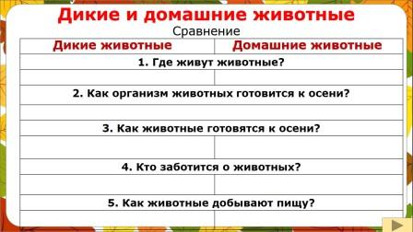-Посмотрите внимательно на таблицу. Используя рассказ Дяди Федора, нам нужно сравнить особенности обитания диких и домашних животных. Здесь записаны вопросы. Разберем их.
1. Где живут животные?
2. Как организм животных готовится к осени?
3. Как животные готовятся к осени?
4. Кто заботится о животных?
5. Как животные добывают пищу?
(С учетом психофизических возможностей ребенка и уровня усвоения программного материала, данную таблицу можно заполнить и на уроке. По щелчку появляются ответы.)
- Инструктаж домашнего задания
-Заполнение таблицы с помощью карточек –подсказок – это будет вашим домашним заданием.
- Воспитание ответственного отношения к домашним животным

Слайд №15
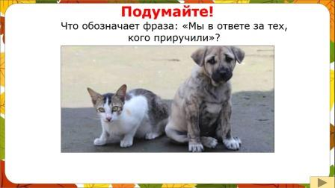-Посмотрите внимательно на экран. Как вы думаете, почему щенок такой грустный? (Учитель выслушивает ответы учащихся).
-Как вы понимаете фразу: «Мы в ответе за тех, кого приручили?»
- Задание от Кота Матроскина (на расширение словарного запаса)
Однажды у коровы Мурки появился детеныш. Кот Матроскин очень обрадовался этому событию и подготовил для вас задание: как зовут детенышей домашних животных.
Слайд №16 (работа в группах)
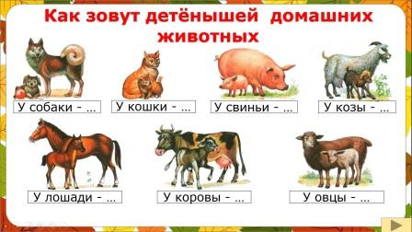

- Фронтальная проверка
- Интересные факты о жизни домашних животных

Слайд №17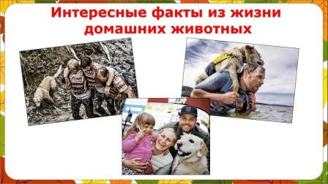

-Однажды шведский спортсмен отправился в далекую страну Эквадор, чтобы пробежать, а также проехать на велосипеде и проплыть на лодке почти 700 километров. Это такой чемпионат мира по приключенческим гонкам. Но настоящее приключение ожидало его совсем в ином. Где-то в начале пути он поделился обедом с бездомным псом, который тоже куда-то бежал по своим собачьим делам. И собака увязалась за ним. Он в гору - и она в гору. Он в джунгли - и она в джунгли. Он в воду - и пес… побегал по берегу и тоже бросился в реку и поплыл за лодкой спорстмена. В общем, затащил путешественник нового друга на лодку-каное, и дальше они уже не расставались. Даже когда закончились соревнования.В гонке Михаэль так и не победил. Но он выиграл гораздо более ценный приз, который редко появляется в жизни. Он обрел друга. А пес нашел семью. Ради этого можно не только Эквадор перебежать, но и всю планету - по экватору.(по материалам газеты «Комсомольская правда», 18-25 января 2017 г.)
Инструктаж домашнего задания
-Заполнить таблицу и подготовить сообщение на тему: «Интересные факты из жизни домашних животных».
Рефлексия
Мы сегодня побывали в гостях у сказочных героев, Дяди Федора и его друзей.
Что интересного вы узнали?
Благодарю за урок.

